**ESTRUCTURAS CONDICIONALES Y REPETITIVAS EN JAVASCRIPT**

## **Ejercicio #1 Completando condiciones**

Completar las condiciones de los if del siguiente script para que los mensajes de los alert() se muestren siempre de forma correcta:

var numero1 = 5;

var numero2 = 8;

if(numero1 < numero2) {

alert("numero1 no es mayor que numero2");

}

if(numero2 < 0){

alert("numero2 es positivo");

}

if((numero1 > 0) || (numero1 ¡== 0)){

alert("numero1 es negativo o distinto de cero");

}

if((numero1++) < numero2){

alert("Incrementar en 1 unidad el valor de numero1 no lo hace mayor o igual que numero2");

}

## **Ejercicio #2 Factorial de un numero**

El factorial de un número entero **n** es una operación matemática que consiste en multiplicar todos los factores **n x (n-1) x (n-2) x ... x 1.** Así, el factorial de 5 (escrito como 5!) es igual a: **5! = 5 x 4 x 3 x 2 x 1 = 120**

Utilizando la estructura **for**, crear un script que calcule el factorial de un número entero. 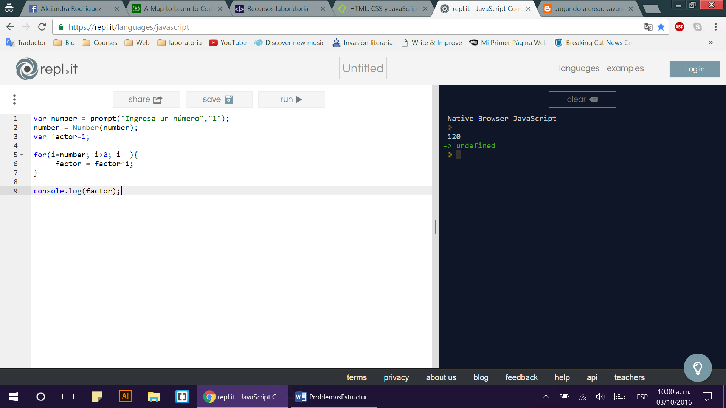

## **Ejercicio #3: Operaciones matemáticas**

Pedir dos números y después realizar las siguientes operaciones:

-Si el primer número es mayor que el segundo, sumarlos y restarlos -Sino, si los dos números son iguales, mandar una alerta indicando eso, sino multiplicarlos y dividirlos.

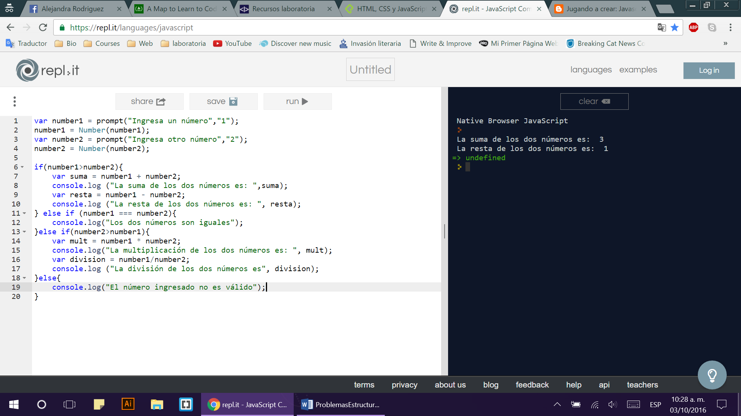

## **Ejercicio #4: Saldo bancario**

En un banco se procesan datos de las cuentas corrientes de sus clientes. De cada cuenta corriente se conoce: número de cuenta, nombre del cliente y saldo actual. El ingreso de datos debe finalizar al ingresar un valor negativo en el número de cuenta.

Se pide confeccionar un programa que lea los datos de las cuentas corrientes e informe:

**a)** De cada cuenta: número de cuenta, nombre del cliente y estado de la cuenta según su saldo, sabiendo que:

**Estado de la cuenta:**

'Acreedor' si el saldo es >0. 'Deudor' si el saldo es <0. 'Nulo' si el saldo es =0.

**b)** La suma total de los saldos acreedores.

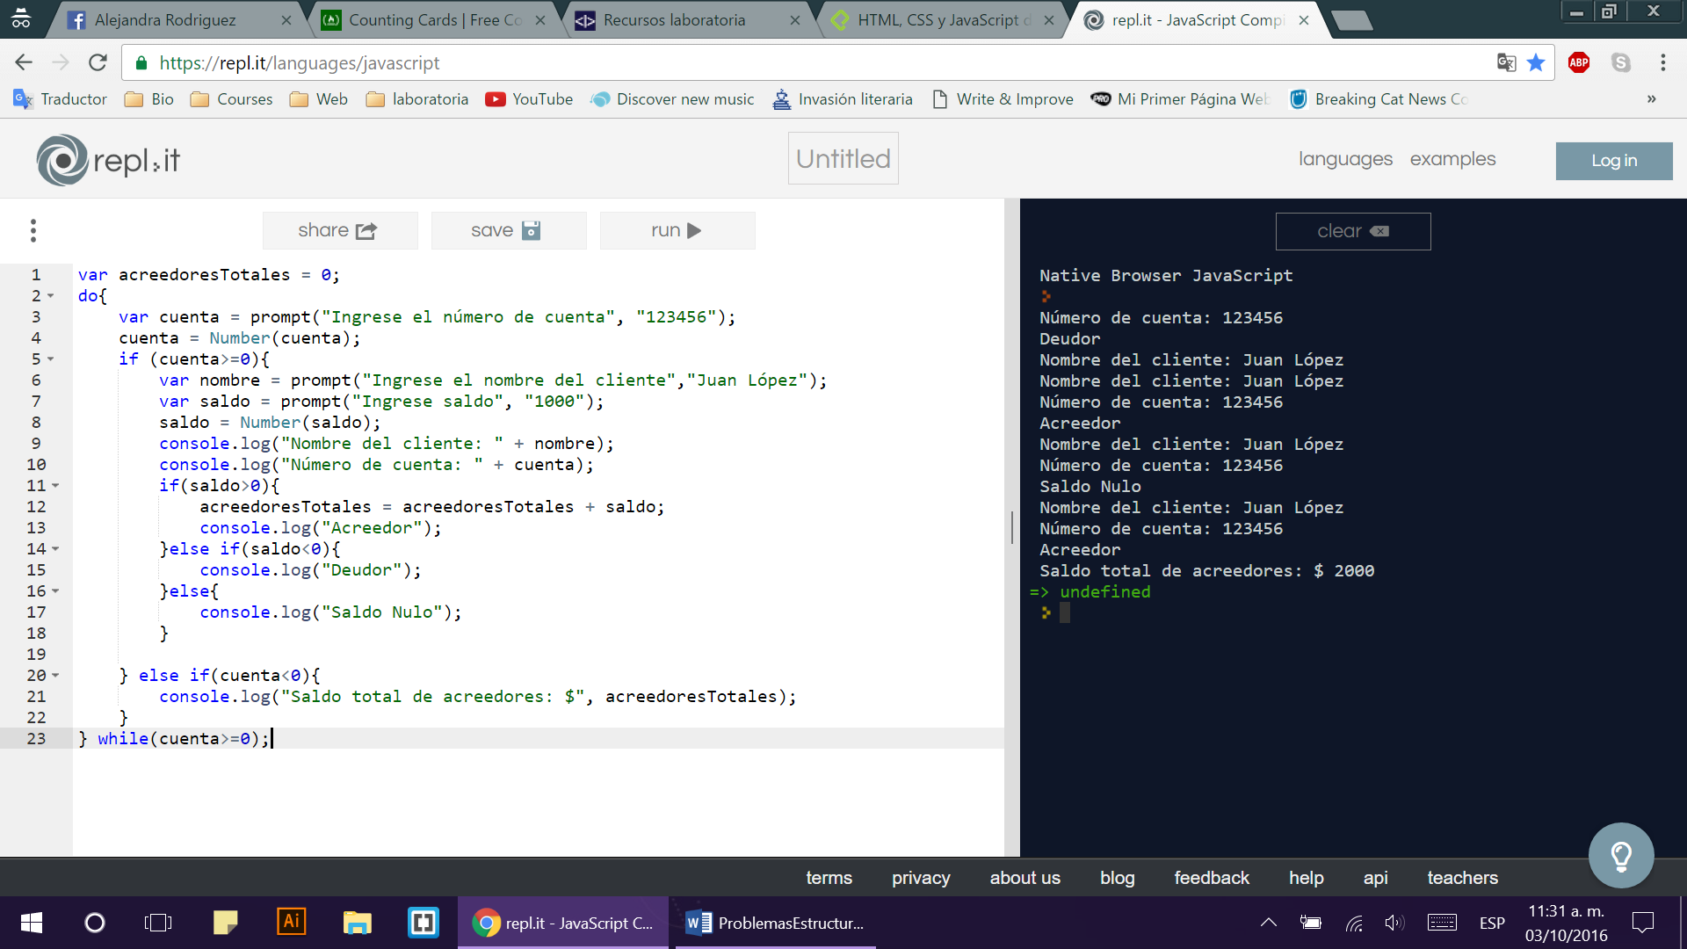

## **Ejercicio #5: Repetir un texto**

Realizar un programa que repite un texto cualquiera en número de veces que queramos, utilizando un **“for”**

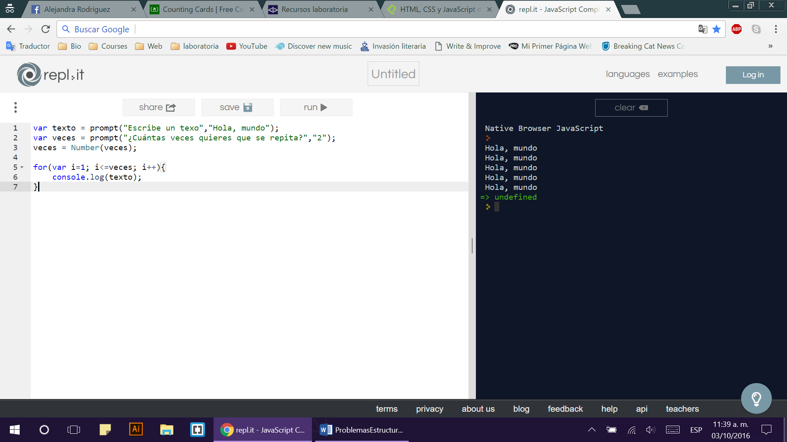

## **Ejercicio #6: Múltiplos de 11**

Realizar un programa que calcula todos los múltiplos de 11 menores de 3000 y por último nos da la suma de todos ellos.

## **Ejercicio #7: Listas de valores**

Realizar un programa que permita cargar dos listas de 3 valores cada una. Informar con un mensaje cuál de las dos listas tiene un valor acumulado mayor (mensajes 'Lista 1 mayor', 'Lista 2 mayor', 'Listas iguales')

Tener en cuenta que puede haber dos o más estructuras repetitivas en un algoritmo.

## **Ejercicio #8: Identificando tipo de triangulo**

Realizar un programa que lee la longitud de los 3 lados de un triángulo y analiza qué tipo de triángulo es: no es triángulo, equilátero, isósceles, escaleno, rectángulo

## **Ejercicio #9: Traduciendo palabras**

Solicitar el ingreso alguna de estas palabras (casa, mesa, perro, gato) luego mostrar la palabra traducida en inglés. Es decir, si se ingresa 'casa' debemos mostrar el texto 'house' en la página.

Realizar este ejercicio con la estructura **switch**

## **Ejercicio #10: Censo provincial**

Se realizó un censo provincial y se desea procesar la información obtenida en dicho censo. De cada una de las personas censadas se tiene la siguiente información: número de documento, edad y sexo ('femenino' o 'masculino') Se pide confeccionar un programa que lea los datos de cada persona censada (para finalizar ingresar el valor cero en el número de documento) e informar:

a) Cantidad total de personas censadas. b) Cantidad de varones. c) Cantidad de mujeres. d) Cantidad de varones cuya edad varía entre 16 y 65 años.